Задание 5.1
Функциональная пригодность
Проверяем по следующим критериям:
- соответствие требованиям;
- удовлетворение потребностей пользователя.
ПО выполняет множество функций, из тех что были прописаны в задании. На примере метода OnGetAsync(). Получает список товаров магазина со всеми сопутствующими данными, а далее проводит фильтрацию и сортировку. Эта функциональность соответствует заданной. Потребности пользователя наиболее удовлетворены, ведь есть удобный способ поиска информации.
Чтобы улучшить качество данного ПО, в рамках этого метода, изменил бы внешний вид окна фильтрации, чтобы оно лучше подходило пользователям, например, расположить их в привычном для всех порядке скрыт кнопки фильтрации за иконками и др.
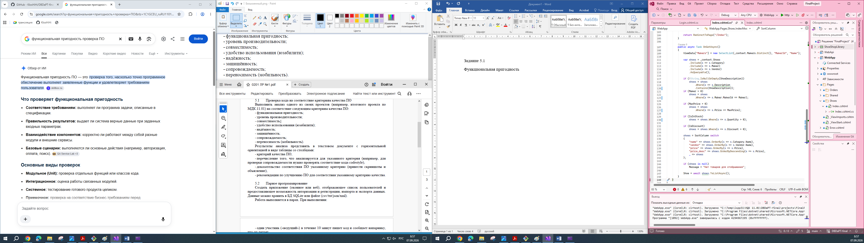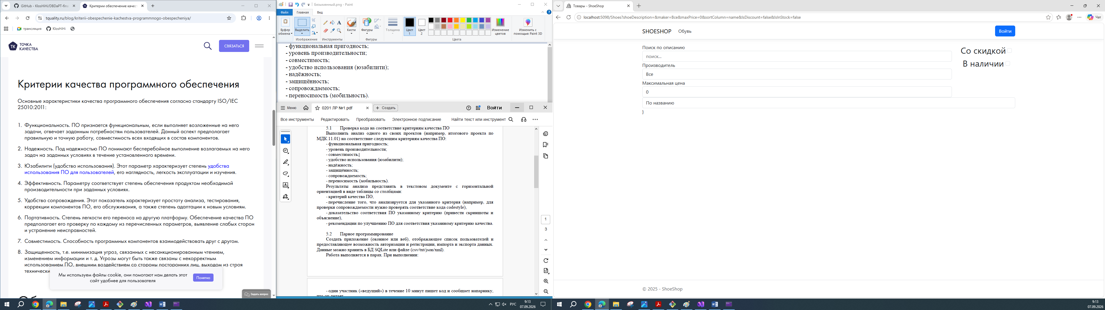
Уровень производительности
Проверяем по следующим критериям:
- временная эффективность;
- эффективность использования ресурсов.
ПО, так как это веб-сайт, не занимает дискового пространства пользователя, в стандартном режиме тратит не более 100 Мб оперативной памяти. Время отклика не более 100 мс, что не заметно для конечного пользователя. Полностью функционирующая программа (веб+api+бд) не требует серьёзных затрат ресурсов и запускается за 1-3 секунды. Из чего можно сделать вывод, что программа довольно умело использует ресурсы и оперативно выполняет задачи.
Для улучшения данного критерия можно сохранять в кэше некоторые данные для более быстрой загрузки пользователя. Также в методах при загрузке данных с БД можно использовать менее ресурсозатратные способы, но это с экономит незначительное количество данных.
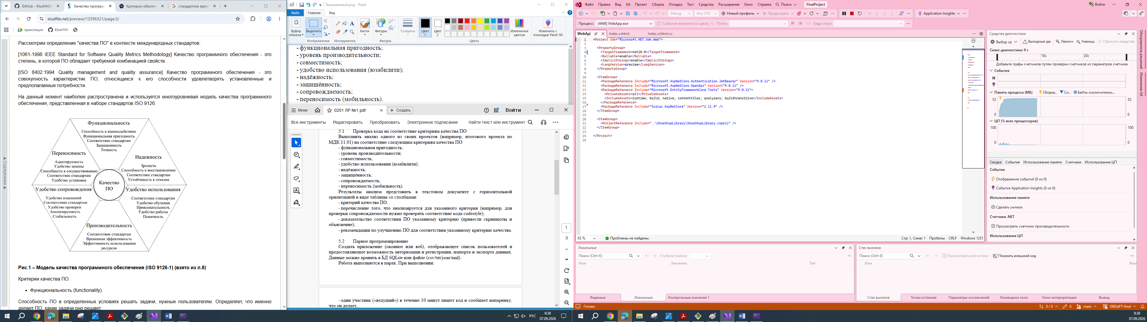
Совместимость
Проверяем по следующим критериям:
- способность программных компонентов взаимодействовать.
В программе используется несколько модулей (библиотека классов, модуль api, веб-сайт), все они работают вместе в стандартном режиме, без ошибок.
Чтобы улучшить данный критерий, стоит получать данные при помощи методов api, через HtppClient, так как в программе они не используются.
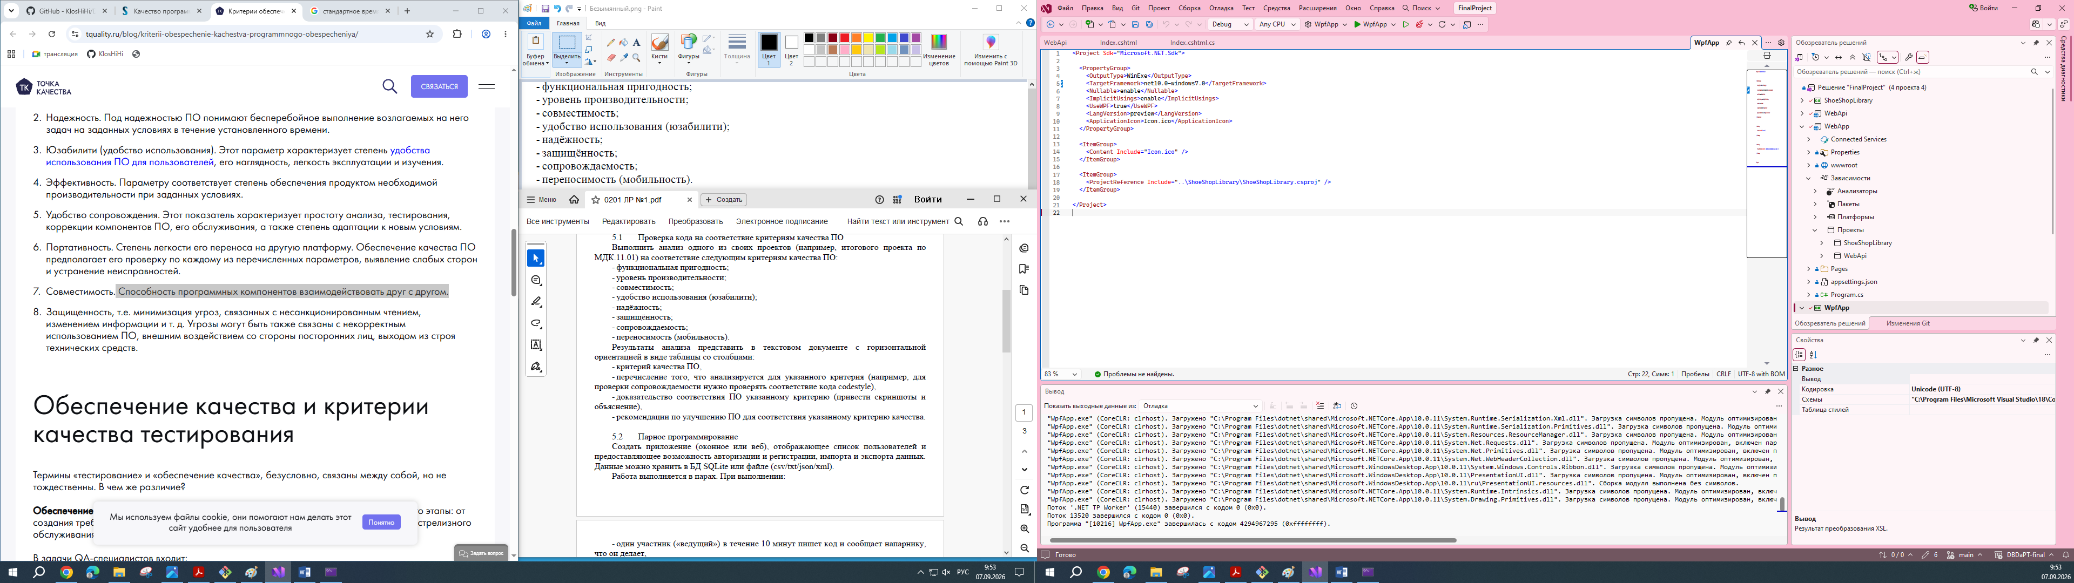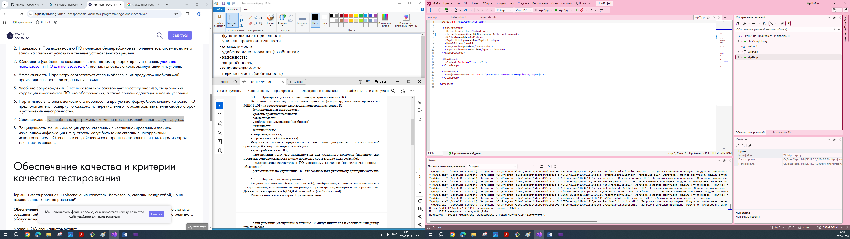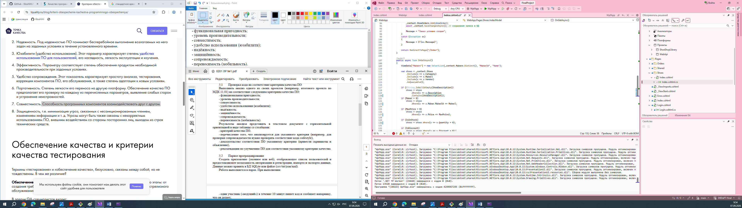
Удобство использования
Проверяем по следующим критериям:
- степень удобства ПО для пользователей,
- лёгкость использования,
- лёгкость изучения.
Сайт имеет всего три страницы (главную, страницу с товаром и страницу авторизации), за счёт чего изучение сайта происходит быстро. На сайте все кнопки подписаны, в полях ввода указано что в них вводить, за счёт чего всё становится интуитивно понятным. ПО выглядит и ощущается удобным.
Для улучшения качества стоит изменить внешний вид, чтобы он был более приятным пользователю, добавить подсказки для точного понимания пользователем.
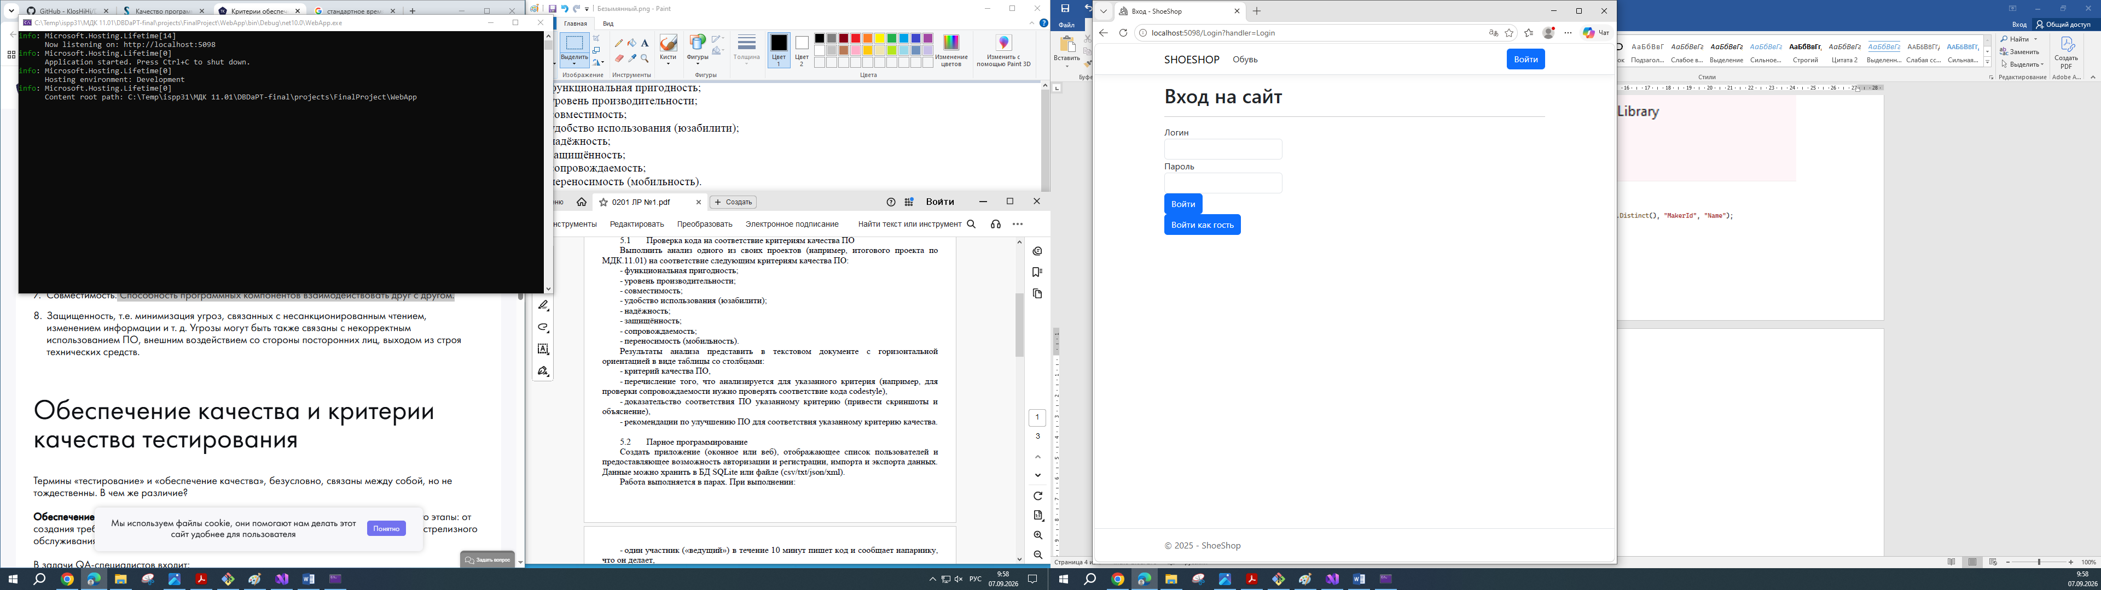
Надёжность
Проверяем по следующим критериям:
- бесперебойное выполнение возлагаемых задач,
- устойчивость к нагрузкам.
Провели нагрузочное тестирование программы, при загрузке большого объёма данных сайт не ложится и адекватно функционирует. Но при возникновении ошибок они никоем образом не обрабатываются, чтобы повысить надёжность можно добавить обработку ошибок и вывод сообщений пользователю.
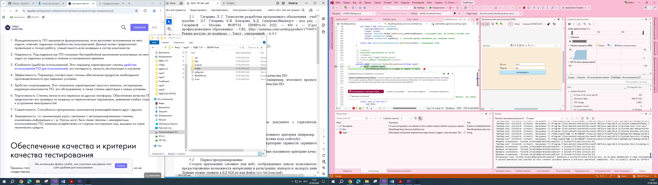
Защищённость
Проверяем по следующим критериям:
- минимизация угроз с изменением,
- защита от внешних угроз.
Программа не защищена от внешних угроз, ссылка на подключение к БД лежит в открытом доступе, на сайте нет защиты от различного вида спам и dos-атак. База данных защищена аутентификацией, на сайте есть возможность зайти под ролью админа и изменять данные, но все пароли, хранящиеся в базе данных хешированы.
Чтобы повысит защищённость можно предусмотреть защиту от большого наплыва пользователей, защитить БД от несанкционированного вмешательства.
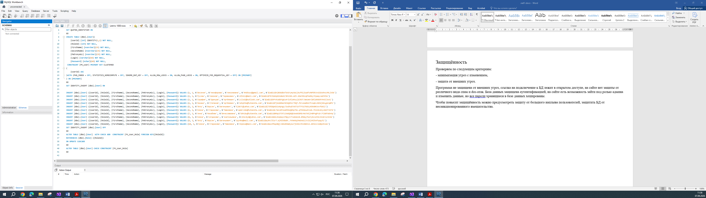
Сопровождаемость
Проверяем по следующим критериям:
- простота анализа,
- простота коррекции компонентов ПО,
- удобство обслуживания.
Код ПО не разнесён на отдельные методы из-за чего всё выполняется единым методом, это затрудняет анализ выполняемых функций. В следствии чего дальнейшее изменение компонентов затруднительно. Для улучшения стоит разделить методы по выполняемым функциям, это облегчит анализ и дальнейшую разработку. Программа не слишком нагружена функциональностью и в случае чего можно без проблем добавлять новый функционал к уже существующему.
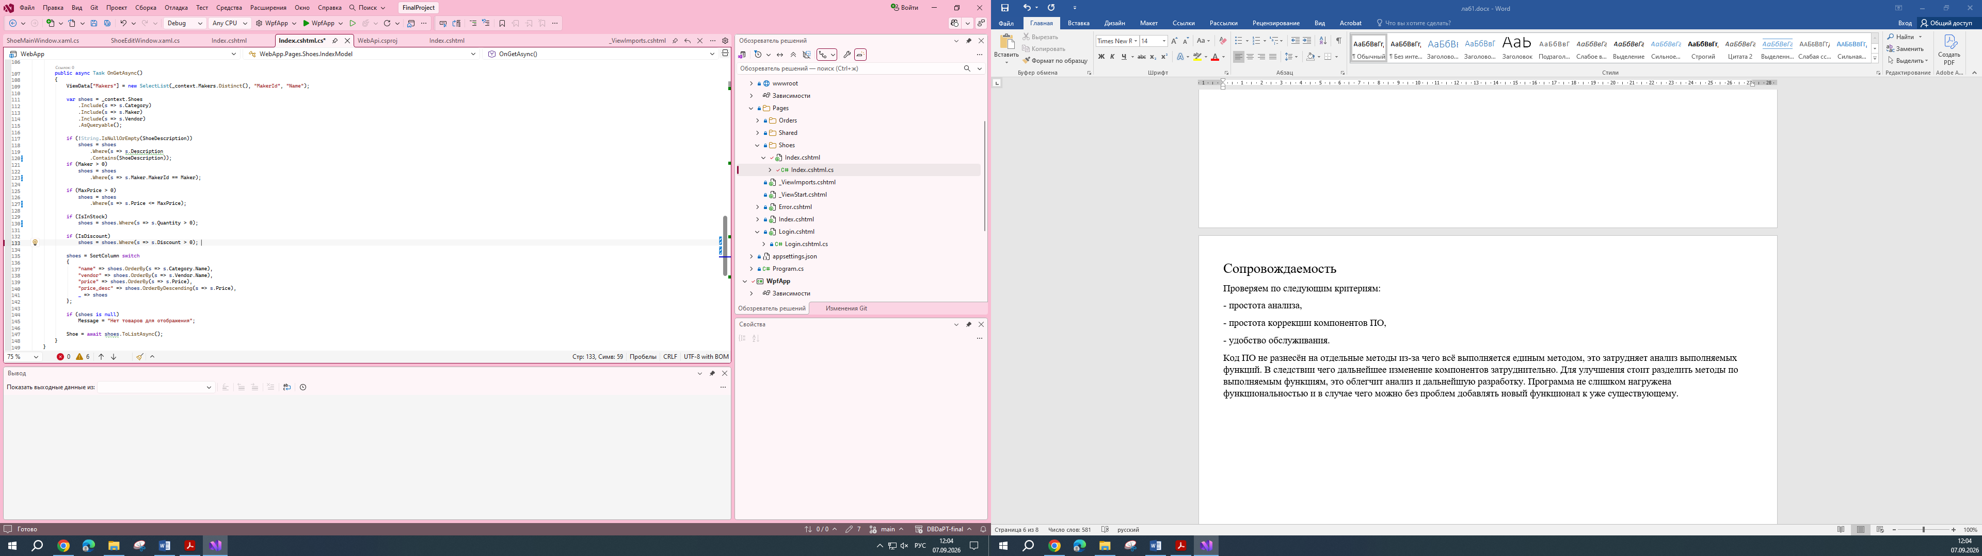
Переносимость (мобильность)
Проверяем по следующим критериям:
- степень лёгкости переноса на другую платформу.
Сайт сам по себе спокойно может открываться в любом браузере, а они доступны для множества платформ. В качестве улучшения можно подогнать вёрстку сайта под определённую платформу, чтобы и на устройствах с разным экраном сайт отображался корректно.

